- Introdução
O presente trabalho teve como objetivo o desenvolvimento de um algoritmo para a solução de problemas de Programação Linear, utilizando o método Simplex. Esse tipo de algoritmo, recebe como entrada um problema, composto dos coeficientes da função objetivo, assim como a matriz de restrições.
Dessa maneira, o presente algoritmo foi elaborado para resolver problemas de natureza de maximização, aceitando restrições do tipo ≤, ≥ e =.
Para lidar com esses diversos tipos de restrição, foi necessário empregar o método Big M. Assim como, para atender as demandas do trabalho, implementou-se a detecção de múltiplos ótimos e apresentação de tais, quando possível.
- Como executar o algoritmo
A linguagem escolhida para solução do problema foi Python, pela facilidade para lidar com as estruturas de dados e operações necessárias. Dessa maneira, para executar o algoritmo, é necessário ter Python 3 e a biblioteca NumPy instalados previamente.
A entrada é recebida, em um arquivo de texto “modelo.txt”, no formato, em exemplo:
c1 c2
a1 a2 a3 a4 a5 a6
r1 r2 r3
b1 b2 b3
No qual os valores de ‘c’ indicam os coeficientes da função objetivo. Os valores 'a' são os valores das restrições. Os valores de ‘r’ representam o tipo de restrição, sendo 0 do tipo ≥ , 1 do tipo ≤ e 2 do tipo =. Os valores de 'b' representam os coeficientes do lado direito.
Para rodar o programa, portanto, basta utilizar o comando “python3 main.py”.
- Exemplo de uso
Para entender um exemplo de uso, é necessário compreender um problema de Programação Linear. Vamos tomar, por exemplo:
Maximizar Z = 6x₁ + 4x₂ + 2x₃
Sujeito a:
3x₁ + 2x₂ + 1x₃ ≤ 30
1x₁ + 1x₂ + 1x₃ = 15
0x₁ + 1x₂ + 0x₃ ≤ 8
Nesse exemplo, temos como coeficientes da função objetivo: 6, 4 e 2. Os valores das restrições temos: 3, 2, 1 na primeira, 1, 1, 1 na segunda e 0, 1, 0 na terceira. Os valores de b são 30, 15 e 8. E temos restrições do tipo menor ou igual a e igual a. Utilizando a forma elaborada no modelo.txt temos:
6 4 2

3 2 1
1 1 1
0 1 0

1
2
1

30
15
8
Ao rodar o programa, com essa entrada, obtemos o resultado:
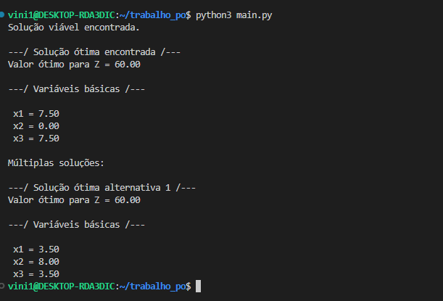
Cumprindo com os requisitos do trabalho, o programa não só identificou a primeira solução ótima, como foi capaz de encontrar uma alternativa.

- Destrinchando cada módulo
O algoritmo foi dividido em diferentes módulos.
- No primeiro, temos tratamento_entrada:
Ao receber essa entrada, o primeiro passo do algoritmo é trata-la, através de “carregar_entrada.py”. Nesse módulo, os elementos da entrada são separados em vetores e matrizes. Isso facilita, para que, posteriormente, em “criar_tableau.py” seja criado o tableau para o simplex. Aqui a entrada é o arquivo modelo.txt e a saída pode ser tanto None em todos os campos, no caso de falha com o arquivo. Ou então, idealmente, os vetores e matriz preenchidos com os respectivos valores (c, a, r e b).
Em “criar_tableau.py” é analisado o número de variáveis de folga e variáveis artificiais necessárias. Através disso, é determinado o número de linhas e colunas da tabela, que é preenchida de acordo. A entrada então é o c, a, r e b gerados anteriormente e a saída é o tableau preenchido com os valores.
- Em método_principal:
Temos “simplex.py” o método simplex é de fato aplicado. Após receber a tabela de “criar_tableau.py”, a função principal decide a coluna e a linha pivô, assim como realiza o pivoteamento, até encontrar uma solução ótima.
“multi_solution_checker.py” funciona de modo a verificar se o tableau final admite mais de uma solução. A entrada de “multi_solution_checker.py” é o tableau e a saída pode tanto ser “None” (se não houverem múltiplas soluções) ou o índice da coluna “problemática” (a que faz permitir múltiplas soluções).
“big_m_checker” e “big_m_create” fazem parte da verificação do tipo de problema. “big_m_checker” tem como entrada o “tableau final”, “r” e “a”. E a saída é true ou false, a depender se o problema analisado tem solução ou não. “big_m_create” tem como entrada as mesmas de “criar_tableau.py”: c, a, r e b e a saída o tableau resultando após a aplicação do M. Se é um problema que apresenta variáveis artificiais e dessa maneira, poderá ser pré-processado antes que possa ser resolvido. Elas então funcionam aplicando o método Big M. Para esse trabalho, determinou-se o M ideal como sendo 100 vezes o maior número presente no tableau.
- Em tratamento_saída:
Por fim, aqui temos apenas “apresentar_solucao.py”. Essa última tem por objetivo apenas interpretar o tableau final e imprimir as informações já organizadas: o valor ótimo de Z e das variáveis na base. Aqui a entrada é o tableau final, o número de variáveis e a “contagem” de soluções. A saída é true ou false, a depender se foi possível imprimir ou não os resultados.
- Importantemente também, temos main.py:
É nela que é possível observar todo o fluxo do programa. Nela, as entradas são carregadas e verificado se obteve sucesso ou não em tal. Então, antes de se criar o tableau inicial, os tipos de restrição são analisados, para determinar a aplicação ou não do Big M. No caso da aplicação do mesmo, realiza ainda posteriormente um teste afim de determinar se foi encontrada ou não uma solução viável. Se foi encontrada, ela é impressa na tela.
Caso não seja necessário aplicar o método Big M, então aplica-se o Simplex normalmente e posteriormente a solução é apresentada. Após tanto esse, quanto o que teve o Big M aplicado, é testada a possibilidade de múltiplas soluções. Se encontradas, é realizado um novo pivoteamento e a nova solução é apresentada.

